HƯỚNG DẪN SỬ DỤNG
HỆ THỐNG ĐIỀU HÀNH KHU PHỐ/ẤP
- Giới thiệu
Hệ thống Điều hành khu phố/ấp là kênh kết nối giữa chính quyền địa phương, khu phố và người dân
- Hướng dẫn sử dụng
- Đăng nhập hệ thống
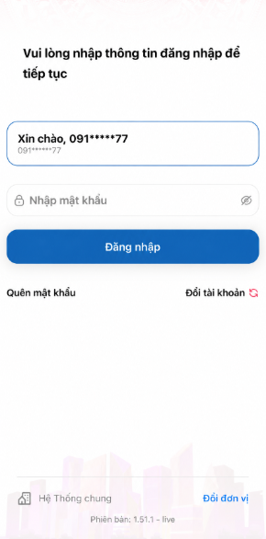

- Trước tiên, số điện thoại của người dân phải được cập nhật trên hệ thống. Khi số điện thoại đã có trên hệ thống thì người dân thao tác đăng nhập.
- Nếu số điện thoại chưa được đăng ký, liên hệ Ban điều hành khu phố/ UBND xã để được hỗ trợ
- Trường hợp quên mật khẩu: Chọn Quên mật khẩu và làm theo hướng dẫn
- Trường hợp muốn sử dụng tài khoản khác: Chọn Đổi tài khoản
  - Truy cập hệ thống
Sau khi đăng nhập thành công, tại đây người dân có thể xem được:
- Thông tin hộ dân
- Thông tin từ khu phố
- Gửi ý kiến
- Thông tin cuộc họp
- Khảo sát ý kiến
- Ban điều hành
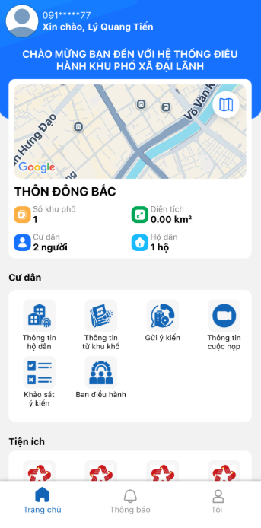

Phía dưới màn hình có 3 mục:
- Trang chủ: Các chức năng chính
- Thông báo: Xem thông báo mới
- Tôi: Xem và chỉnh sửa các thông tin, cài đặt cá nhân
- Thông tin hộ dân
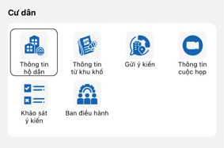

Tại Thông tin hộ dân hiển thị các hộ dân thuộc khu dân cư
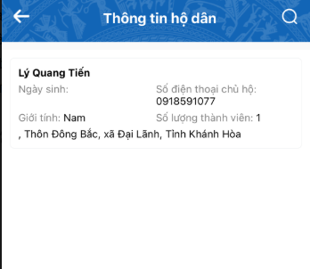
- Chọn  để quay lại trang chủ
- Chọn  để tìm kiếm hộ dân

Tại đây có thể xem được thông tin từng thành viên và xác định ai là chủ hộ
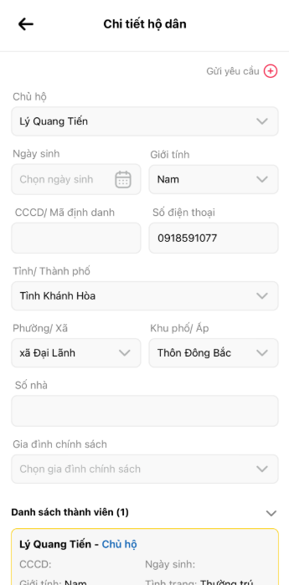

Chọn khi thông tin hộ dân bị sai, thiếu hoặc cần cập nhật. Gửi yêu cầu để đề nghị cơ quan quản lý kiểm tra và điều chỉnh thông tin
- Thông tin từ khu phố
Xem các thông tin từ khu phố gửi đến dân
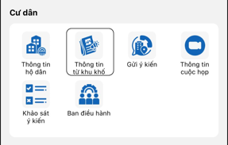

Tại đây người dân nhận được thông báo của khu phố, những hoạt động tại khu dân cư, các nội dung cần phổ biến đến người dân.
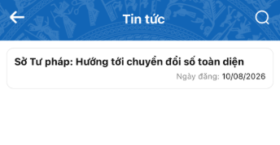
- Chọn  để quay lại trang chủ
- Chọn  để tìm kiếm tin tức

- Gửi ý kiến
Xem gửi ý kiến
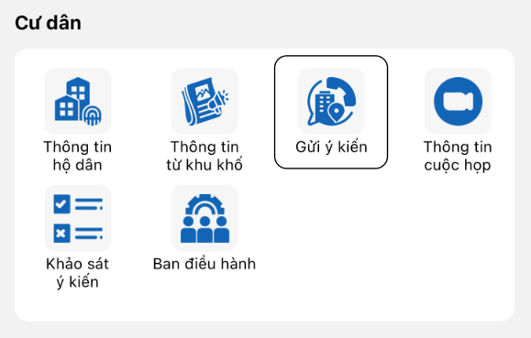

Giao diện danh sách ý kiến góp ý

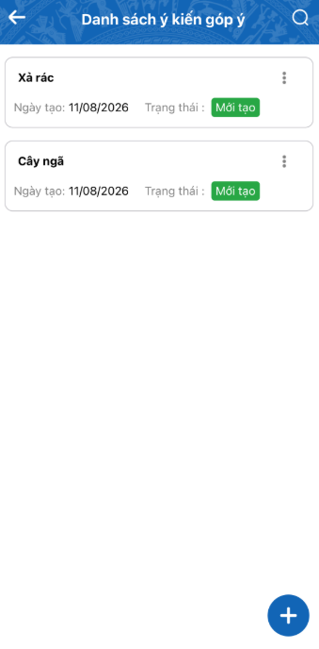
- Chọn  để quay lại trang chủ
- Chọn  để tìm kiếm ý kiến góp ý
Tại giao diện màn hình danh sách ý kiến góp ý, cư dân bấm nút  thêm ý kiến góp ý: Nhập/ chọn đầy đủ những thông tin rồi gửi ý kiến
Tại góp ý mới tạo, cư dân có thể sửa và xóa ý kiến góp ý bằng cách bấm nút gốc trên bên phải
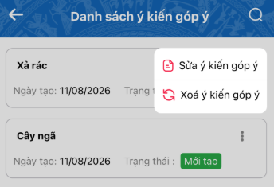
Sửa ý kiến góp ý: Nhấp/chọn những thông tin cần chỉnh sửa
Xóa ý kiến góp ý: Nhấp/chọn những góp ý muốn xóa
- Thông tin cuộc họp
Xem thông tin liên quan đến các cuộc họp được đăng trên hệ thống
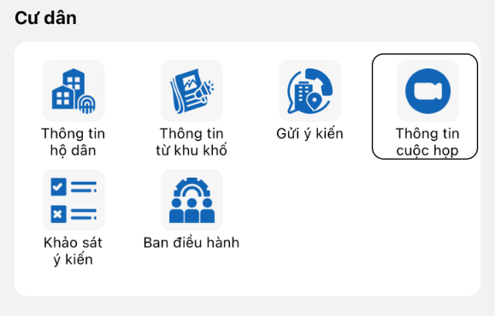
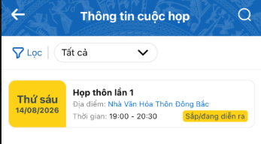
- Chọn  để quay lại trang chủ
- Chọn  để tìm kiếm cuộc họp
Người dân vào đây xem được nội dung khi địa phương, khu phố có thông tin cuộc họp được đăng tải:
- Xem thông tin cuộc họp
- Theo dõi nội dung được cung cấp
- Cập nhật thông tin liên quan đến cuộc họp
- Khảo sát ý kiến
Tham gia trả lời các câu hỏi khảo sát do địa phương thực hiện
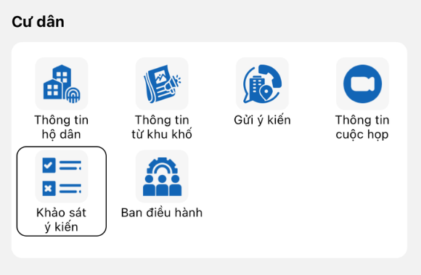

Địa phương muốn lấy ý kiến người dân về một vấn đề → người dân vào Khảo sát ý kiến để trả lời
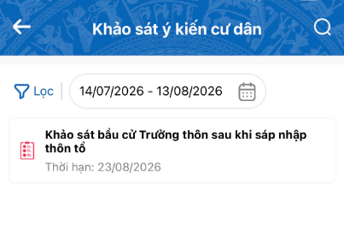
- Chọn  để quay lại trang chủ
- Chọn  để tìm kiếm khảo sát
- Ban điều hành
Xem các thông tin về Ban điều hành khu phố
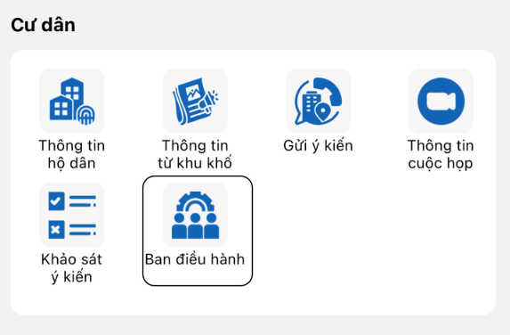

Người dân có thể vào đây khi cần:
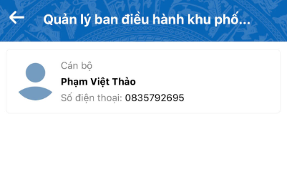
- Thông tin về Ban điều hành
- Tìm đầu mối liên hệ tại khu phố
- Liên hệ hỗ trợ về các vấn đề tại khu dân cư
- Thông báo
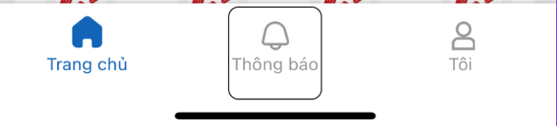
Xem các thông báo được gửi đến người dân
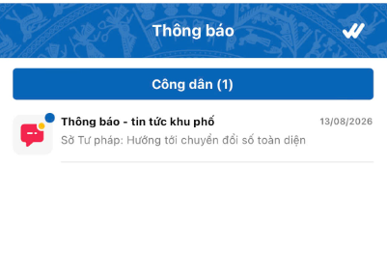
Người dân nên thường xuyên kiểm tra mục này để cập nhật:
- Thông tin mới
- Thông báo từ địa phương
- Các nội dung cần dân biết và dân thực hiện

- Tôi
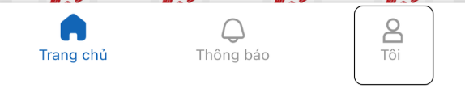
Đây là nơi người dân quản lý tài khoản và cài đặt cá nhân
Tại đây có các chức năng sau:
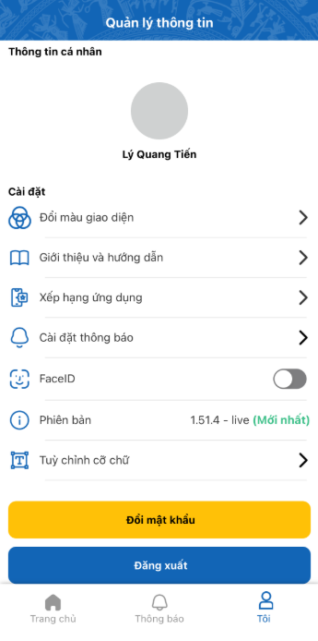
  - Thông tin cá nhân
Ý nghĩa của chức năng: Xem thông tin của tài khoản đang sử dụng
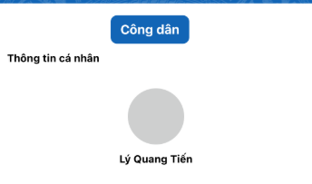
  - Đổi màu giao diện:
Ý nghĩa của chức năng: Thay đổi màu hiển thị của hệ thống
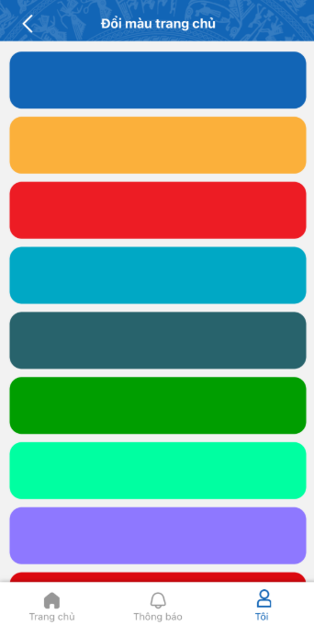
Thay đổi màu sắc giao diện của ứng dụng theo sở thích
  - Giới thiệu và hướng dẫn: Xem thông tin giới thiệu và hướng dẫn sử dụng ứng dụng

  - Xếp hạng ứng dụng:
Ý nghĩa chức năng: Đánh giá ứng dụng
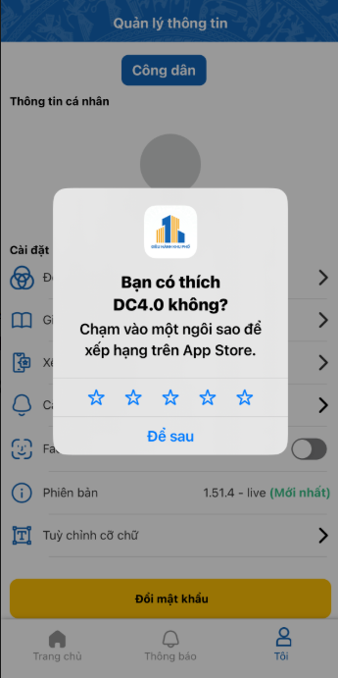
Đánh giá mức độ hài lòng với ứng dụng bằng cách chọn số sao
  - Cài đặt thông báo: Thiết lập nhận thông báo trên ứng dụng
  - FaceID:
Ý nghĩa của chức năng: Bật/tắt sử dụng FaceID

- Kéo sang trái để tắt FaceID
- Kéo sang phải để mở FaceID
  - Phiên bản:
Ý nghĩa của chức năng: Xem phiên bản ứng dụng đang sử dụng
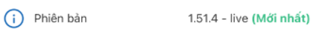
Hiển thị phiên bản hiện tại của ứng dụng
  - Tùy chỉnh cỡ chữ:
Ý nghĩa của chức năng: Tăng hoặc giảm kích thước
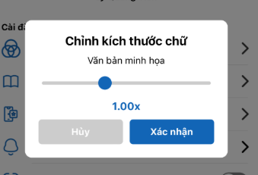
Khi chọn tùy chỉnh cỡ chứ, hệ thống hiện thông báo:
- Kéo sang trái khi muốn giảm kích thước cỡ chữ
- Kéo sang phải khi muốn tăng kích thước cỡ chữ
  - Đổi mật khẩu:
Ý nghĩa chức năng: Thay đổi mật khẩu tài khoản
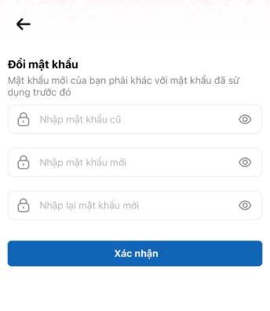
Khi chọn muốn thay đổi mật khẩu, thực hiện:
- Nhập mật khẩu cũ
- Nhập mật khẩu mới
- Nhập lại mật khẩu mới
- Xác nhận
  - Đăng xuất:
Ý nghĩa chức năng: Thoát khỏi tài khoản đăng nhập trên hệ thống
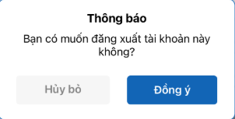
Khi nhấn đăng xuất, hệ thống sẽ hiện thông báo:
- Chọn Hủy bỏ để tiếp tục sử dụng tài khoản
- Chọn Đồng ý để đăng xuất khỏi tài khoản

